- Buka Remote Desktop Connection dari PC, kemudian masukan user credential,password dan IP Server Database yang akan mau di akses.
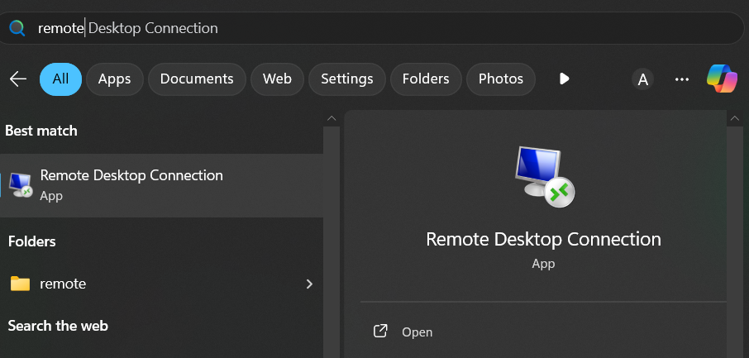
- Buka SQL Server Management Studio (SSMS) dari Server yang sedang di remote.
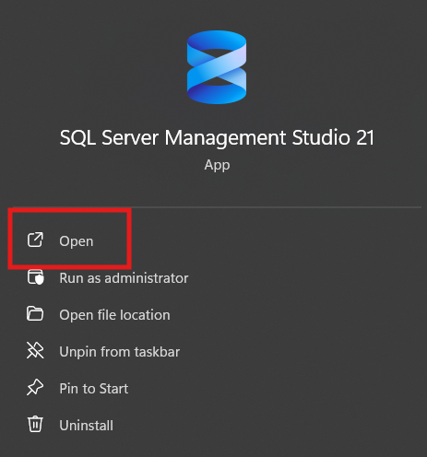

- Hubungkan Server Database di SQL Server Management Studio, Pilih Authentication SQL Server Authentication, kemudian masukkan Server Name/IP Server Database, User Name(sa) dan Password.
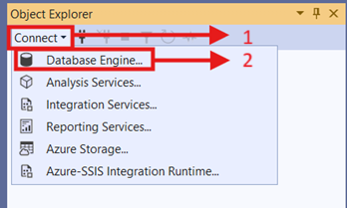
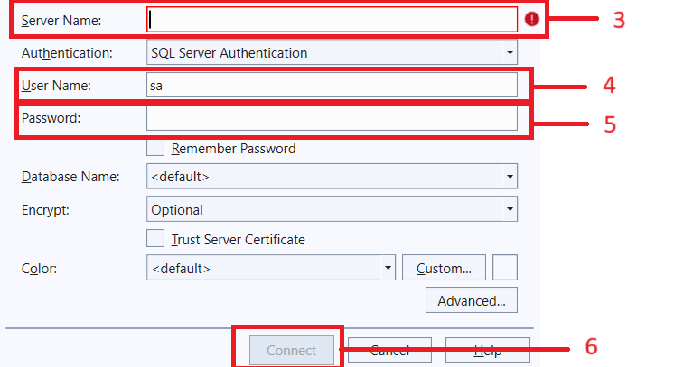
- Jalankan Query Berikut
ALTER LOGIN sa WITH PASSWORD = 'ChangePasswordHere';
Ubah Kata ChangePasswordHere menjadi password yang diinginkan.

